https://doi.org/10.23913/ricea.v8i16.143
Artículos Científicos
La capacitación y su correlación con la calidad en el servicio en una institución médica
Training and Its Correlation with Quality of Service in a Medical Institution
Treinamento e sua correlação com a qualidade do serviço em uma instituição médica

Jesús Guillermo Sotelo Asef
Universidad Juárez del Estado de Durango, México
chuy_sotelo@hotmail.com
https://orcid.org/0000-0002-0560-866X

Ernesto Geovani Figueroa González
Universidad Juárez del Estado de Durango, México
geovanifigueroa@yahoo.es
https://orcid.org/0000-0002-6322-6133
Víctor Ignacio Montecinos Piña
Universidad Juárez del Estado de Durango, México
vicnacho@gmail.com
https://orcid.org/0000-0002-3699-6837
Rubén Solís Ríos
Universidad Juárez del Estado de Durango, México
ruben_solis_99@yahoo.com
https://orcid.org/0000-0003-2031-0922

Resumen
El presente estudio parte de la necesidad de que las empresas actuales, ya sean privadas o públicas, deben centrar su atención en la capacitación, ya que entre mejor preparados estén los trabajadores mejor será el servicio brindado por estos. Asimismo, la calidad en el servicio es considerada como un objetivo primordial para los usuarios de los servicios de seguridad social y salud. En lo que atañe a este estudio, se enfoca en las instituciones públicas, específicamente en la Clínica de Medicina Familiar del Issste en Durango. La investigación es de tipo descriptiva, correlacional. Se aplicó un instrumento de medición a una muestra de 151 trabajadores para determinar la percepción de la capacitación recibida, la percepción de la calidad en el servicio otorgado, la correlación entre las mismas, la correlación entre calidad en el servicio con sus mismas dimensiones, así como las dimensiones de la calidad en el servicio entre ellas. Con base en los resultados obtenidos se llega a la conclusión de que existe una percepción favorable en cuanto a la capacitación y la calidad en el servicio, y las correlaciones que se determinaron son de moderadas a altas.
Palabras clave: administración pública, calidad en el servicio, capacitación, clínica de medicina familiar Issste, correlación, Durango.

Abstract
Training is an issue of great importance today for companies, whether private or public. Also, the quality of service is considered as a primary goal for users of the social security and health care. This study focuses on public institutions, specifically in the Clínica de Medicina Familiar del Issste in Durango. The research is descriptive, correlational. A measuring instrument to a sample of 151 workers was used to determine the perception of the training received, the perception of service quality granted, the correlation between them, the correlation between quality service with same dimensions, as well as the dimensions of service quality between them. Based on the results obtained, it is concluded that there is a favorable perception regarding training and service quality, and the correlations were determined, they are moderate to high.
Keywords: public administration, service quality, training, ISSSTE family medicine clinic, correlation, Durango.

Resumo
Este estudo baseia-se na necessidade de as empresas atuais, privadas ou públicas, focarem sua atenção no treinamento, uma vez que, quanto mais preparados os trabalhadores, melhor será o serviço prestado por eles. Da mesma forma, a qualidade do serviço é considerada um objetivo principal para os usuários da previdência social e serviços de saúde. Em relação a este estudo, ele se concentra em instituições públicas, especificamente na Clínica de Medicina de Família Issste, em Durango. A pesquisa é descritiva, correlacional. Um instrumento de medida foi aplicado a uma amostra de 151 trabalhadores para determinar a percepção do treinamento recebido, a percepção da qualidade do serviço prestado, a correlação entre eles, a correlação entre a qualidade no serviço com as mesmas dimensões, bem como como as dimensões da qualidade do serviço entre eles. Com base nos resultados obtidos, conclui-se que existe uma percepção favorável em termos de treinamento e qualidade de serviço, e as correlações determinadas são de moderada a alta.
Palavras-chave: administração pública, qualidade de serviço, treinamento, clínica de medicina familiar Issste, correlação, Durango.
Fecha Recepción: Enero 2019 Fecha Aceptación: Junio 2019

Introducción
La capacitación es el proceso mediante el cual una empresa busca que sus empleados obtengan habilidades y destrezas necesarias para el desempeño en su cargo; a través del cual se impulsa el aprendizaje de sus colaboradores, a diferencia del entrenamiento que se imparte en conceptos específicos, herramientas y técnicas para las personas dentro de la organización, y así mejorar y medir actuación de procesos a lo largo de la empresa. La capacitación se da por los cambios provocados en el sector externo que afectan directamente el interior de la empresa, y surge como consecuencia de la necesidad de preparar a sus trabajadores y adaptarse lo más rápido posible a los cambios sin perder de vista los objetivos, la misión y la visión de la organización.
La capacitación está interconectada con los subsistemas organizacionales. La falta de esta puede afectar al subsistema técnico, por lo que el subsistema administrativo debe diseñar programas en distintos niveles del subsistema estructural; pero son los individuos, subsistema psicosocial, los que van a intervenir en el proceso de enseñanza-aprendizaje, al influir en el subsistema de metas y valores. Dicho proceso genera cambios en el comportamiento organizacional, por lo que el proceso de causalidad es objeto de atención para revelar las oportunidades de mejora con el fin de favorecer constantemente el aprendizaje de la organización (Parra y Rodríguez, 2016).
En la actualidad, los usuarios de servicios que brinda el Estado están muy bien informados de sus derechos. Ellos exigen calidad en la atención que se les presta, lo que genera una gran área de oportunidad y crecimiento para los servidores públicos. Es menester de estas personas buscar la mejora continua en la atención a los derechohabientes, brindar calidad y calidez en el servicio y especialmente en los servicios de salud.
Por esta razón, es de primordial importancia contar con trabajadores bien capacitados en los puestos donde se requiera brindar a los usuarios una atención médica de calidad, donde el usuario sea el centro de nuestra atención por ser, en su gran mayoría, personas frágiles en su estado salud.
Podemos afirmar, basados en lo comentado anteriormente, que la capacitación y la calidad en el servicio son dos grandes retos a los que se enfrenta la administración pública federal, y la búsqueda de la complementariedad en estos conceptos es tarea inmediata para quienes trabajamos en el sector salud.
El Instituto de Seguridad y Servicios Sociales de los Trabajadores del Estado (Issste) ha dedicado mucho tiempo, esfuerzo y recursos económicos en la capacitación de sus trabajadores, además de pretender brindar a los usuarios de la Clínica de Medicina Familiar del Issste en Durango (CMF Durango) calidad en el servicio; pero no se ha hecho, hasta el día de hoy, un estudio que pretenda determinar la correlación entre estas variables.
La investigación se realizó tomando como base la percepción de los trabajadores de la CMF Durango, dependiente de la Delegación Estatal del Issste en Durango y adscrita a la Subdelegación Médica de la misma, y cuya razón de ser es contribuir a satisfacer los niveles de bienestar integral de los trabajadores al servicio del estado, pensionados, jubilados y familiares derechohabientes, con el otorgamiento eficaz y eficiente de los seguros, prestaciones y servicios, con atención esmerada, respeto, calidad y cumpliendo siempre con los valores institucionales de honestidad, legalidad y transparencia.

Para el logro de los objetivos, la CMF Durango cuenta con 159 trabajadores, que se encuentran distribuidas en dos áreas: médica y administrativa. Su forma de contratación es de base (96 personas), confianza (cuatro personas) y suplencias (59 trabajadores), de los cuales participaron en la investigación 112.
Los objetivos que se pretenden conocer a raíz de la investigación son los siguientes: 1) determinar la percepción del trabajador sobre la capacitación que la CMF Durango le proporciona; 2) determinar la percepción del trabajador sobre las dimensiones de la calidad en el servicio que presta en la institución, y 3) determinar la percepción de la variable de capacitación con las dimensiones de la calidad en el servicio.
Con base en los resultados obtenidos por la percepción de los trabajadores de la CMF Durango, se pretende determinar la correlación de la variable de capacitación con la de calidad en el servicio; determinar la correlación de las dimensiones de la calidad en el servicio entre ellas mismas, y determinar la correlación entre el trabajo en equipo y las dimensiones de la calidad en el servicio.
La presente investigación es de diseño no experimental, de corte transversal, cuantitativa, y al mismo tiempo es de tipo descriptiva y correlacional, ya que solo se analizan los datos recolectados con un instrumento compuesto por 62 ítems con escala de Likert, en un solo momento y en un tiempo único, sobre la percepción de los trabajadores de la CMF Durango, basada en las variables objeto de estudio y la correlación entre la variable capacitación y desarrollo con la calidad en el servicio y cada una de sus dimensiones.
El coeficiente de alfa de Cronbach obtuvo una confiabilidad = 0.954.
En cuanto a la manifestación de los resultados, se puede determinar que el personal está dividido entre los que creen que la capacitación es adecuada, con 50.52 %, contra 49.48 % que piensa que no lo es.
Pasando a la variable de calidad en el servicio, los resultados en porcentaje de acuerdo o muy de acuerdo son los siguientes:
- Dirección estratégica y ciclo de mejora: 77.32 %.
- Gestión por procesos: 72.97 %.
- Mejora de la normatividad: 76.80 %.
- Gobierno electrónico: 73.85 %.
- Gestión del conocimiento: 71.23 %.
- Aportaciones de los funcionarios: 66.10 %.
- Adopción del modelo de excelencia: 30.85 %.
Estos resultados nos permiten determinar que la percepción de la calidad en el servicio es alta, con 67.02 % de los trabajadores muy de acuerdo o de acuerdo con la variable.
En cuanto al análisis correlacional se obtuvo que el resultado de correlación entre la variable capacitación y las dimensiones de la calidad en el servicio es el siguiente:
- No hay relaciones positivas muy bajas, a saber, con rango de 0.01 a 0.19.
- Las consideradas bajas, por estar en el rango de 0.20 a 0.39, son con gestión del conocimiento (0.387) y aportaciones de los funcionarios (0.394).
- Las correlaciones positivas consideradas moderadas, por estar en el rango de 0.40 a 0.69, son con gobierno electrónico (0.446), mejora de la normatividad (0.466), dirección estratégica y ciclo de mejora y gestión por procesos, ambas con 0.518.
- Las correlaciones positivas muy altas, con rango de 0.70 a 0.89, no existen.
En el cálculo con este coeficiente, la correlación de la variable capacitación con la dimensión completa de la calidad en el servicio es de 0.638, lo que hace que se incluya en una correlación moderada.
El resultado de correlación entre las variables de la calidad en el servicio es el siguiente:
- No hay relaciones positivas muy bajas, es decir, con rango de 0.01 a 0.19.
- La correlación positiva baja (0.20 a 0.39) es entre mejora de la normatividad y aportaciones de los funcionarios (0.388).
- Las correlaciones positivas moderadas (0.40 a 0.69) son las de aportaciones de los funcionarios con gestión del conocimiento (0.436), gobierno electrónico (0.494), dirección estratégica y ciclo de mejora (0.597), gestión por procesos (0.597); por su parte, mejora de la normatividad con gobierno electrónico (0.510), gestión del conocimiento (0.517), dirección estratégica y ciclo de mejora (0.518) y con gestión por procesos (0.518).
- Las correlaciones positivas muy altas (0.70 a 0.89) son entre las variables de dirección estratégica y ciclo de mejora con gobierno electrónico (0.734) y con gestión del conocimiento (0.738); mientras que gestión por procesos con gobierno electrónico (0.734) y gestión del conocimiento (0.738).
- Resalta una correlación perfecta entre las variables dirección estratégica y ciclo de mejora y gestión por procesos (1.000).
El resultado de correlación entre la variable calidad en el servicio y sus dimensiones es el que se muestra a continuación:
- La dimensión completa de calidad en el servicio tiene una correlación muy alta con las variables de gestión del conocimiento (0.757), aportaciones de los funcionarios (0.772), gobierno electrónico (0.800) y con dirección estratégica y ciclo de mejora y gestión por procesos de (0.872); y una correlación moderada con la dimensión de mejora de la normatividad (0.692).
En cuanto a la correlación de la variable capacitación con las dimensiones de la calidad en el servicio, se comprueba que es moderada, lo que reafirma una necesidad importante en el tema, una gran área de oportunidad a desarrollar en cuanto a la capacitación, para así brindar la calidad en el servicio que los derechohabientes reclaman al Issste.
Al obtener los resultados, podemos observar que la correlación entre las variables de la calidad en el servicio son, en promedio, altas, inclusive destacando una correlación perfecta entre las dimensiones de dirección estratégica y ciclo de mejora con la gestión por procesos, lo cual indica que, si estas dimensiones continúan fuertes, se tendrá un efecto en el mismo sentido con las demás.
De la misma manera, se puede determinar que la variable capacitación y la variable calidad en el servicio y sus resultados muestran que la correlación es moderada, por lo que se genera la necesidad de mejorar significativamente en la capacitación otorgada a los trabajadores de la CMF Durango, para así cumplir con la misión y llegar a donde la visión proyecta.

Planteamiento del problema
En las organizaciones, una parte de vital importancia es la preparación de los recursos humanos en el trabajo que van a desempeñar. Invariablemente, es mejor tener a las mejores personas para hacer una determinada labor, y brindar así un servicio de calidad. El Issste no es la excepción, por tanto, estudiaremos la relación entre estas dos variables.
Para María Aurora de la Concepción Berumen (2013), la capacitación ha sido tradicionalmente definida como el aprendizaje que lleva a cabo una persona para superar su nivel de conocimientos o mejorar su aptitud técnica, o ambas, en actividades útiles; también para adquirir un grado profesional en una ciencia u arte. Se pretende que con la capacitación el trabajador mejore sus ingresos y alcance un nivel de vida más elevado.
La prioridad de los centros de atención médica es la salud de los pacientes, por tal motivo es de suma importancia tener empleados con un desarrollo personal que demuestre su profesionalización, y también, en algunos casos, una certificación anual. Asimismo, debemos capacitarlos de acuerdo con las necesidades específicas del centro de trabajo en estudio.
Los conocimientos, habilidades, aptitudes y actitudes que los trabajadores tienen para el desempeño de su trabajo es un tema de reciente interés para patrones, trabajadores y autoridad del trabajo. La historia refiere cómo se ha pasado desde el aprendizaje romano y medieval hasta llegar a la obligación patronal de proveer capacitación y adiestramiento en la búsqueda de productividad y competitividad (Berumen, 2013).
Hablando de calidad en el servicio en el contexto en cuestión, se pretende que sea el trabajador quien lo haga de esta manera, pero quien reciba la atención sea el paciente. “Con mayor frecuencia, pensamos en las organizaciones tan solo cuando somos forzados a esperar dos horas en la sala de urgencias de un hospital para consultar a un médico” (Jones, 2013).
De acuerdo con el informe de la oficina de estadística de la unidad de medicina familiar del Issste en estudio, fueron un total de 13 635 consultas al mes de mayo del 2017, lo que nos da una idea clara del número de personas que podrían ser beneficiadas con un servicio de calidad, acorde a las necesidades de los trabajadores de la administración pública federal, en la capital del estado de Durango.
Los beneficios se pueden contar en varios aspectos, el económico, legal y laboral, por mencionar algunos, debido a que un personal mejor capacitado podrá ser más productivo, correrá menos riesgos y, al mismo tiempo, pondrá en menos riesgo a los usuarios y a sus compañeros, todo esto reflejado en una percepción de calidad en las personas involucradas.
Se espera que este estudio pueda aportar los datos suficientes para determinar las estrategias y líneas de acción necesarias con el fin de que los trabajadores se sientan capaces de brindar un servicio de calidad a los derechohabientes, desarrollar nuevas habilidades, hacer recomendaciones de la capacitación que el mismo trabajador considere necesaria y desechar la obsoleta, que se armonicen con sus horarios de trabajo y que sean congruentes con la misión y la visión institucionales, teniendo la opción de ser propositivos en la implementación de programas de trabajo, capacitación y desarrollo y modelos de calidad a implementar.
En el aspecto metodológico, se pretende demostrar cómo se relaciona la capacitación brindada a los trabajadores de la CMF Durango y la calidad del servicio percibido por estos mismos, así como determinar si existe la posibilidad de implementar dicho estudio en otras instancias institucionales.
Todo lo anterior se podría enunciar de la siguiente: ¿Cuál es la correlación entre la capacitación y la calidad en el servicio que se brinda en la CMF Durango?

Objetivos de investigación
Objetivo general
Analizar la correlación entre la capacitación recibida por el personal y la calidad en el servicio brindado por el personal de la CMF Durango.

Objetivos específicos
- Determinar la percepción del trabajador sobre la capacitación que el Issste le proporciona.
- Determinar la percepción del trabajador sobre la calidad en el servicio que presta en la institución.
- Determinar la percepción del trabajador acerca de las dimensiones de la calidad en el servicio.
- Determinar la correlación de la variable de capacitación con la de calidad en el servicio.
- Determinar la correlación entre capacitación y las dimensiones de la calidad en el servicio.
- Determinar la correlación de las dimensiones de la calidad en el servicio entre ellas mismas.

Preguntas de investigación
- ¿Cuál es la percepción de los trabajadores de la CMF Durango en cuanto a la variable capacitación que se brinda por el instituto?
- ¿Cuál es la percepción de los trabajadores de la CMF Durango en cuanto a la calidad en el servicio?
- ¿Cuál es la percepción de los trabajadores de la CMF Durango en cuanto a las dimensiones de la calidad en el servicio?
- ¿Cuál es la correlación entre la capacitación recibida por los trabajadores de la CMF Durango y la calidad en el servicio?
- ¿Cuál es la correlación entre la capacitación y las dimensiones de la calidad en el servicio de acuerdo con la percepción de los trabajadores de la CMF Durango?
- ¿Cuál es la correlación entre las mismas dimensiones de la calidad en el servicio de acuerdo con la percepción de los trabajadores de la CMF Durango?

Justificación
La presente investigación se realiza con el propósito de saber si existe una correlación entre la capacitación recibida por los trabajadores de la CMF Durango y la calidad en el servicio brindado y así poder implementar el instrumento en otras unidades médicas del instituto.

Viabilidad
Para la ejecución de este estudio, se cuenta con todas las facilidades administrativas y metodológicas brindadas por la parte directiva de la clínica de medicina familiar ya especificada, así como con los recursos tecnológicos y físicos necesarios para poder hacer las encuestas; también la disposición de los trabajadores para contestar los instrumentos de evaluación.

Alcance
El estudio se lleva a cabo en la CMF Durango, situada en la calle Velino M. Preza sin número, colonia Silvestre Dorador, Zona Centro. Esta clínica cuenta con un total de 148 trabajadores: 92 de base, 4 de confianza y 52 de guardias y suplencias. Así, pues, se realizaron 112 encuestas que pretenden medir la relación entre la capacitación recibida por los trabajadores del centro de trabajo en mención y la calidad del servicio.

Revisión de literatura
La capacitación
La capacitación se debe constituir con acciones planeadas y convenientemente programadas para que respondan a las necesidades de las organizaciones, de tal modo que el personal cuente, en el momento oportuno, con los conocimientos, las habilidades y las actitudes suficientes y adecuadas para enfrentar con éxito su trabajo actual y futuro (Mendoza, 2011).
Definiremos capacitación como el proceso de enseñanza-aprendizaje mediante el cual se desarrollan las competencias del trabajador para su propio puesto de trabajo o un puesto de nivel superior. Con esto se contempla al trabajador no solo en el inicio de su vida laboral con la organización, sino también se consideran las expectativas que se pudiesen tener sobre este y las posibles promociones que se pudieran ofertar (Moyano, Ibarra y Macías, 2014).
Los programas de capacitación y desarrollo deben estar orientados a ajustar su oferta a las necesidades, presentes y futuras, tanto individuales como de la institución, de tal manera que su objetivo sea desarrollar las competencias laborales en cada uno de los trabajadores (Gallego, 2012).
El diagnóstico de necesidades de capacitación para la calidad permite determinar las necesidades actuales y futuras de la empresa, es decir, conocer las diferencias entre el perfil deseable y el real del trabajador para detectar el equilibrio entre ambos. Permite establecer los objetivos y acciones que han de llevarse a cabo para determinar los planes y programas que se establecerán en el tiempo de capacitación (Moyano et al., 2014).
Este proceso fortalece los conocimientos, habilidades y actitudes de las personas de una organización a fin de contribuir en el logro de los objetivos institucionales.
Para poder determinar qué tipo de capacitación se impartirá a los trabajadores, es primordial conocer las necesidades que tiene la institución en cuanto a recursos humanos. Esto con el fin de hacer una planeación estratégica de qué y a quiénes se capacitará y en qué rubros. Se debe hacer un análisis de las condiciones y áreas de oportunidad para llevar el análisis de recursos necesarios, y de esta forma aprovechar los puntos relevantes, favorables y desfavorables que lleven a la implementación de las acciones pertinentes para volverse una organización vanguardista.

Detectar las necesidades de capacitación permite que la empresa no corra el riesgo de equivocarse al ofrecer una capacitación inadecuada, lo cual redundaría en gastos innecesarios, entendiendo que la capacitación es un proceso caro en su valor comercial y que requiere de la distracción de tiempo de la gente para formarse, lo cual representa inversión importante para las organizaciones interesadas.
La detección oportuna de necesidades de capacitación ayudará a fortalecer el desempeño de las personas y, en consecuencia, se verá beneficiada la organización en la que laboran. El propósito de una detección de necesidades de capacitación debe ser hacer más productiva una organización a partir de formación de capital humano, ya que orientará para poder estructurar planes y programas que permitan satisfacer las necesidades de la empresa de forma clara y precisa, con el único fin de llevarla al logro de sus objetivos, ya sea a corto, mediano o largo plazo (Valenzuela, Buentello y Alanís, 2017)
Por último, Mondy y Noe (2005; citados en Bermúdez, 2015) señalan que es “una función importante de la administración de recursos humanos, que consiste no solo en capacitación y desarrollo, sino también en actividades de planeación y desarrollo de carreras individuales y evaluación del desempeño” (p. 5).

La calidad en el servicio
Las organizaciones, cuando asumen un modelo, se comparan e identifican qué cosas están haciendo de acuerdo con lo que plantea el modelo (son sus fortalezas) y cuáles no se hacen como lo plantea el modelo (serán sus áreas de mejora). Implementar un modelo de excelencia en instituciones públicas es un gran desafío. Mejorar la gestión de los servicios públicos no es solo un compromiso de una eficiente administración, no solo responde a las profundas transformaciones que ha experimentado la sociedad; es sobre todo un compromiso con las personas de la organización y con los ciudadanos (Ventura, 2014).
En la actualidad, el concepto de calidad total preside toda la gestión de las empresas y se ha convertido en la estrategia clave, el camino a la competitividad, al mejorar los costos y los plazos, al mismo al tiempo que el servicio al cliente y la capacidad de respuesta frente a su demanda (Cuatrecasas, 2012).

La calidad total se ocupa de todas las etapas del proceso de producción y venta de un producto o servicio, con la finalidad de alcanzar la eficacia, los procesos y la eficiencia en los costos y obtener un producto o servicio excelente que satisface al consumidor (Mochón 2014).
Las etapas de la gestión de la calidad se encuentran relacionadas con las etapas de la administración, dado que ambas son aplicadas en organizaciones de todo tipo, por tanto, mientras más avanzaba la administración, también lo hacía la exigencia de calidad de los bienes y servicios otorgados (Acosta, 2016).
La administración de la calidad ha alcanzado también a los gobiernos, ya que los ciudadanos cada vez requieren y exigen servicios de mayor calidad. En este tenor, Hugues (1996) afirma que el futuro del sector público será inevitablemente gerencial, tanto en la teoría como en la práctica (Moyado, 2011).
La capacitación para la calidad la construyen las personas y el éxito de una administración pública depende del conocimiento, habilidades, creatividad innovadora, motivación y compromiso de sus autoridades, directivos y demás funcionarios públicos. Valorar a los funcionarios públicos significa que la alta dirección se comprometa con su satisfacción, desarrollo y bienestar, estableciendo además prácticas laborales de alto rendimiento y flexibilidad para obtener resultados en un clima laboral adecuado (Centro Latinoamericano de Administración para el Desarrollo [CLAD], 2008).

Metodología

Teoría metodológica
La investigación es un conjunto de procesos sistemáticos, críticos y empíricos que se aplican al estudio de un fenómeno (Hernández, Fernández y Baptista, 2010).
A través del tiempo, la construcción de un conjunto de experiencias, de creencias y valores a fin de percibir la realidad, dar respuesta a dicha percepción, así como la manera de interactuar con el mundo y comprender el conocimiento, adquiere su significancia a raíz de la existencia de paradigmas. Pueden señalarse fundamentalmente al menos dos corrientes filosóficas llamadas paradigmas: el paradigma positivista cuantitativo o racionalista y el paradigma simbólico-interpretativo, cualitativo, hermenéutico o cultural. Así también está el paradigma critico o sociocrítico (Lara, 2013).

Diseño y tipo de la investigación
El término diseño se refiere al plan o estrategia concebida para obtener la información que se desea. Lo que hacemos en la investigación no experimental es observar fenómenos tal como se dan en su contexto natural, para posteriormente analizarlos (Hernández et al., 2010).
El enfoque de la investigación es un proceso sistemático, disciplinado y controlado y está directamente relacionado con los métodos de investigación, a saber: método inductivo, generalmente asociado con la investigación cualitativa, que consiste en ir de los casos particulares a la generalización; mientras que el método deductivo es asociado habitualmente con la investigación cuantitativa, cuya característica es ir de lo general a lo particular (Ruiz, 2012).
La presente investigación es de diseño no experimental, de corte transversal, cuantitativa; a su vez, es de tipo descriptiva y correlacional, ya que solo se analizan los datos recolectados sobre la percepción de los trabajadores de la CMF Durango en un solo momento y en un tiempo único, y está basada en las variables objeto de estudio y la correlación entre la variable capacitación y desarrollo con la calidad en el servicio y cada una de sus dimensiones.

Población
Cuando se trata de especificar el objeto de estudio es necesario partir de la identificación de la población que se va a estudiar, constituida por una totalidad de unidades, vale decir, por todos aquellos elementos (personas, animales, objetos, sucesos, fenómenos, etcétera) que pueden conformar el ámbito de una investigación (Niño, 2011).
Para el presente estudio, la población queda integrada por los 159 trabajadores de la CMF Durango.

Muestra
Se ha fijado el error de estimación en 0.05 puntos, con un nivel de confianza de 95 %. La fórmula para determinar el tamaño de la muestra es la siguiente (Galindo, 2010):

$$n=\frac{Npq}{\left[\frac{ME^{2}}{NC^{2}}\left(N-1\right)\right]+PQ}$$

Las variables que considera la fórmula son las siguientes:
n = Tamaño de la muestra.
N = Tamaño del universo.
p = Probabilidad de ocurrencia (homogeneidad del fenómeno)
q = Probabilidad de no ocurrencia (1-p).
ME = Margen de error. Expresado como probabilidad.
NC = Nivel de confianza. Expresado como valor z, que determina el área de probabilidad buscada.
Sustituyendo los siguientes valores:
N = 159 trabajadores de la CMF Durango.
p = 0.5
q = 0.5
ME = 0.05
NC = 1.96 tomado del valor de z con un nivel de confianza de 95%

n = 112.663125

Técnica de recolección de datos
La técnica de recolección de datos, según Chipia (2015), es el conjunto de reglas y procedimientos que permite al investigador establecer la relación con el objeto o sujeto de la investigación, es decir, el cómo. Pera el presente estudio, se utilizó la técnica de la encuesta, que el mismo autor define como una técnica diseñada para obtener datos de varias personas, cuyas opiniones interesan al investigador (Chip, 2015).
A diferencia de la entrevista, se utiliza un listado de preguntas escritas que se entregan a los sujetos a fin de que las contesten igualmente por escrito.

Instrumento de medición
El instrumento de medición busca recoger información de las dimensiones seleccionadas sobre las variables de clima organizacional y calidad en el servicio, las cuales son las puestas a continuación: estructura, comunicación, capacitación y desarrollo, trabajo en equipo, ambiente físico y cultural, identidad, liderazgo, dirección estratégica y ciclo de mejora, gestión por procesos, los equipos y proyectos de mejora, la mejora de la normatividad, el gobierno electrónico, la gestión del conocimiento, aportaciones y sugerencias de los funcionarios públicos; a través de una serie de preguntas que pretenden identificar la percepción de los actores hacia el clima organizacional y la calidad en el servicio.
El cuestionario quedó diseñado de la siguiente manera. Una primera sección, que corresponde a la dimensión estructura, está compuesta por un total de seis reactivos. Mientras que la siguiente sección, que es la dimensión de comunicación, por cinco reactivos. La sección de capacitación y desarrollo tiene cinco reactivos. La de ambiente físico y cultural se compone de seis reactivos. La dimensión de identidad está integrada por cuatro reactivos. Y por último, en el rubro de las dimensiones del clima organizacional, está la de liderazgo, con seis reactivos.
Sobre la variable de calidad en el servicio el instrumento evalúa las siguientes dimensiones. La primera es la de dirección estratégica y ciclo de mejora con cinco reactivos. La dimensión de gestión por procesos con siete reactivos. La dimensión de mejora de la normatividad con dos reactivos. La siguiente dimensión, que trata sobre el gobierno electrónico, contiene cuatro reactivos. La dimensión de gestión de conocimiento también cuenta con cuatro reactivos. Y por último, la dimensión de aportación de los funcionarios con uno reactivo. En total, son 62 reactivos en el cuestionario.
Con la finalidad de analizar los datos, se utilizó la escala tipo Likert y a cada posible respuesta de cada reactivo se le asignó un valor numérico: Muy de acuerdo = 1, De acuerdo = 2, En desacuerdo = 3 y Muy en desacuerdo = 4 (Sotelo, 2015).

Confiabilidad del instrumento
El instrumento fue sometido a una prueba piloto de 40 cuestionarios y con base en la misma se determinó el criterio de confiabilidad del instrumento. Esto a través del coeficiente llamado alfa de Cronbach, desarrollado por J. L. Cronbach, el cual requiere de una sola administración del instrumento de medición y toma valores entre cero y uno. En síntesis, sirve para comprobar si el instrumento que se está evaluando recopila información defectuosa y, por tanto, nos llevaría a conclusiones equivocadas, o si se trata de un instrumento fiable que hace mediciones estables y consistentes. El alfa de Cronbach es, por tanto, un coeficiente de correlación al cuadrado que, a grandes rasgos, mide la homogeneidad de las preguntas promediando todas las correlaciones entre todos los ítems para ver que, efectivamente, se parecen. Su interpretación será que cuanto más se acerque el índice al extremo unos, mejor es la fiabilidad, considerando una fiabilidad respetable a partir de 0.80 (Hérnandez et al., 2010).
El coeficiente de alfa de Cronbach de este estudio obtuvo una confiabilidad = 0.954.

Técnica de análisis de datos
Para la presente investigación se utilizó el programa de estadística SPSS, un programa modular que interpreta gran variedad de temas estadísticos orientados al ámbito de las ciencias sociales y que cubre casi todas las necesidades del cálculo estadístico de los investigadores y profesionales (Universidad de Córdoba, 2009).

Operacionalización de las variables
En la tabla 1 se muestra la variable estudiada del clima organizacional, las variables que integran la dimensión de la calidad en el servicio, su tipo, las modalidades del personal entrevistado y el número de pregunta del instrumento utilizado para la medición de estas.

Tabla 1. Tabla de variables
Variable |  |  |  | Indicadores |  |  |  | Modalidades |  |  |  |  |  |  | Núm. de preguntas en el instrumento | Tipo de variable
Perfil de los participantes |  |  |  | Puesto |  |  |  | 1. Área médica |  |  |  |  |  |  | S/N | Cualitativa / Ordinal
 |  |  |  |  |  |  |  | 2. Área administrativa
 |  |  |  | Tipo de contrato |  |  |  | 1. Base |  |  |  |  |  |  | S/N | Cualitativa / Nominal
 |  |  |  |  |  |  |  | 2. Confianza
 |  |  |  |  |  |  |  | 3. Suplencias
 |  |  |  | Máximo nivel de estudios |  |  |  | 1. Secundaria |  |  |  |  |  |  | S/N | Cualitativa / Ordinal
 |  |  |  |  |  |  |  | 2. Preparatoria
 |  |  |  |  |  |  |  | 3. Licenciatura
 |  |  |  |  |  |  |  | 4. Maestría
 |  |  |  | Sexo |  |  |  | 1. Femenino |  |  |  |  |  |  | S/N | Cualitativa / Nominal
 |  |  |  |  |  |  |  | 2. Masculino
 |  |  |  | Antigüedad |  |  |  | Años trabajados en la institución |  |  |  |  |  |  | S/N | Cuantitativa / Discreta
 |  |  |  | Edad |  |  |  | Años del trabajador |  |  |  |  |  |  | S/N | Cuantitativa / Discreta
 |  |  |  | Capacitación y desarrollo |  |  |  | Percepción del encuestado del clima organizacional |  |  |  |  |  |  | 39, 27, 15, 3, 52. | Cualitativa / Ordinal
 |  |  |  |  |  |  |  | Muy de acuerdo |  |  | Muy en desacuerdo
 |  |  |  |  |  |  |  | 4 | 3 |  | 2 |  | 1
Calidad en el servicio |  |  |  | Dirección estratégica y ciclo de mejora |  |  |  |  |  |  |  |  |  |  | 32, 20, 8, 57, 45. | Cualitativa / Ordinal
 |  |  |  | Gestión por procesos |  |  |  | Percepción del encuestado del clima organizacional |  |  |  |  |  |  | 33, 21, 9, 58, 46, 34, 22. | Cualitativa / Ordinal
 |  |  |  | Mejora de la normatividad |  |  |  |  |  |  |  |  |  |  | 10, 59. | Cualitativa / Ordinal
 |  |  |  |  |  |  |  | Muy de acuerdo |  |  | Muy en desacuerdo
 |  |  |  | Gobierno electrónico |  |  |  |  |  |  |  |  |  |  | 47, 35, 23, 11. | Cualitativa / Ordinal
 |  |  |  | Gestión del conocimiento |  |  |  |  |  |  |  |  |  |  | 60, 48, 36, 24. | Cualitativa / Ordinal
 |  |  |  |  |  |  |  | 4 | 3 |  | 2 |  | 1
 |  |  |  | Aportaciones de los funcionarios |  |  |  |  |  |  |  |  |  |  | 12 | Cualitativa / Ordinal
 |  |  |  | Conozco algún modelo de calidad del servicio público |  |  |  |  |  |  |  |  |  |  | 61
 |  |  |  | Conozco algún modelo de calidad del servicio público |  |  |  |  |  |  |  |  |  |  | 62
Fuente: Elaboración propia con base en Sotelo, Arrieta y Figueroa (2015)

Resultados
En este apartado, se muestran los resultados obtenidos en la aplicación del instrumento en la CMF Durango acerca de la relación de la variable del clima organizacional denominada Capacitación y desarrollo con las dimensiones de la calidad en el servicio.

Figura 1. Resultados de la dimensión Capacitación
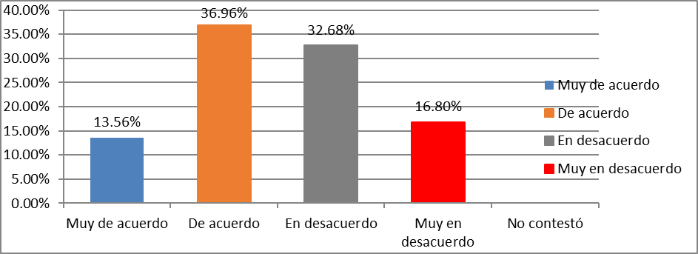
Fuente: Elaboración propia
La figura 1 muestra que 13.56 % del personal encuestado está muy de acuerdo con la capacitación que le otorga el instituto; 36.96 % está de acuerdo; 32.68 % está en desacuerdo, y 16.8 % muy en desacuerdo. Esto con base en las respuestas obtenidas de las preguntas número 3, 15, 27, 39 y 52 del instrumento.

Figura 2. Resultados de la dimensión Dirección estratégica y ciclo de mejora
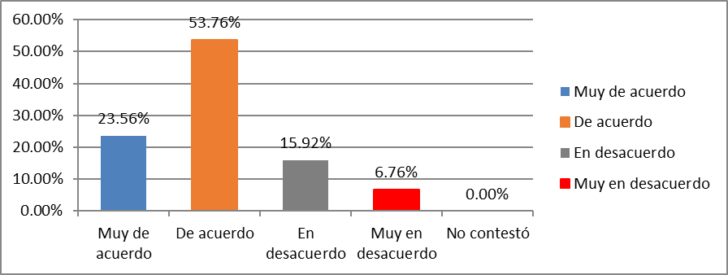
Fuente: Elaboración propia
La figura 2 nos muestra que 23.56 % del personal encuestado está muy de acuerdo con la dirección estratégica y ciclo de mejora del instituto; 53.76 % está de acuerdo; 15.92 % está en desacuerdo, y 6.76 % muy en desacuerdo. Esto con base en las respuestas obtenidas de las preguntas número 8, 20, 32, 45 y 57 del instrumento.

Figura 3. Resultados de la dimensión Gestión por procesos
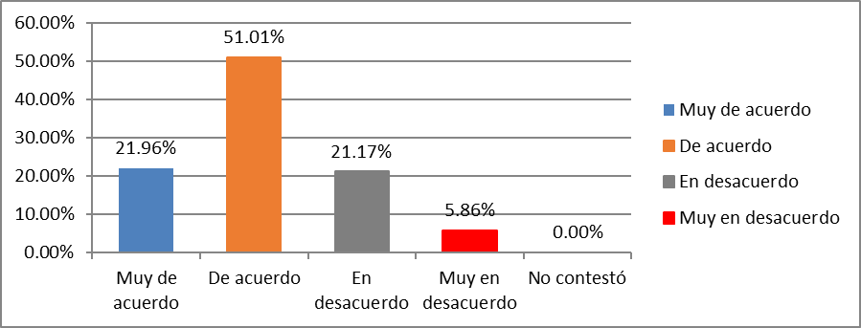 Fuente: Elaboración propia
La figura 3 nos muestra que 21.96 % del personal encuestado está muy de acuerdo con la gestión por procesos del instituto; 51.01 % está de acuerdo; 21.17 % está en desacuerdo, y 5.86 % muy en desacuerdo. Esto con base en las respuestas obtenidas de las preguntas número 9, 21, 22, 33, 34, 46 y 58 del instrumento.

Figura 4. Resultados de la dimensión Mejora de la normatividad
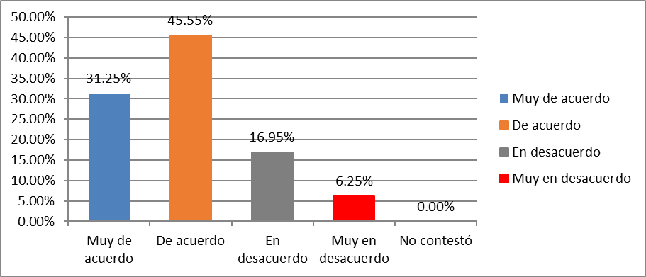 Fuente: Elaboración propia
La figura 4 muestra que 31.256 % del personal encuestado está muy de acuerdo con la mejora de la normatividad llevada a cabo por el instituto; 45.55 % está de acuerdo; 16.95 % está en desacuerdo, y 6.25 % muy en desacuerdo. Esto con base en las respuestas obtenidas de las preguntas número 10 y 59 del instrumento.

Figura 5. Resultados de la dimensión Gobierno electrónico
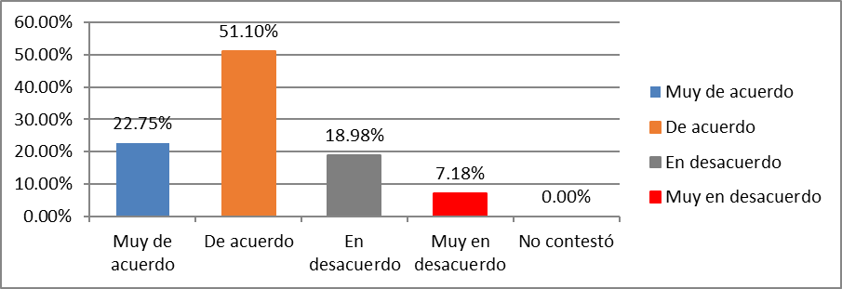 Fuente: Elaboración propia
La figura 5 muestra que 22.75 % del personal encuestado está muy de acuerdo con el gobierno electrónico del instituto; 51.10 % está de acuerdo; 18.98 % está en desacuerdo, y 7.18 % muy en desacuerdo. Esto con base en las respuestas obtenidas de las preguntas número 11, 23, 35 y 47 del instrumento.

Figura 6. Resultados de la dimensión Gestión del conocimiento
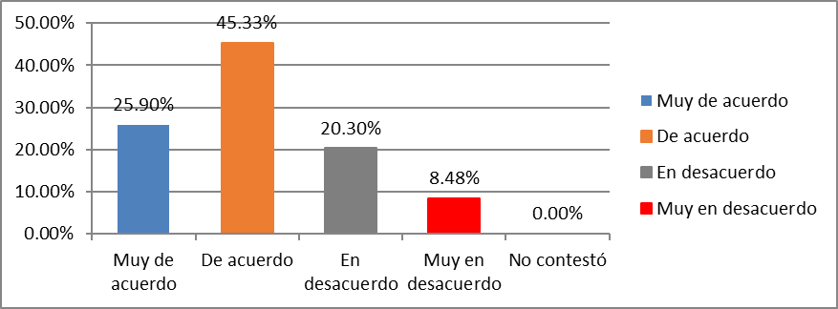 Fuente: Elaboración propia
La figura 6 muestra que 25.90 % del personal encuestado está muy de acuerdo con la gestión del conocimiento que hace el instituto; 45.33 % está de acuerdo; 20.30 % está en desacuerdo, y 8.48 % muy en desacuerdo. Esto con base en las respuestas obtenidas de las preguntas número 24, 36, 48 y 60 del instrumento.

Figura 7. Resultados de la dimensión Aportaciones de los funcionarios
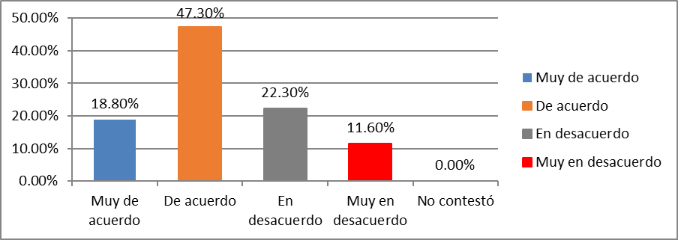 Fuente: Elaboración propia
La figura 7 muestra que 18.806 % del personal encuestado está muy de acuerdo con las aportaciones que hacen los funcionarios del instituto; 47.30 % está de acuerdo; 22.30 % está en desacuerdo, y 11.60 % muy en desacuerdo. Esto con base en la respuesta obtenida de la pregunta número 12 del instrumento.

Figura 8. Resultados de la dimensión Adopción del modelo de excelencia
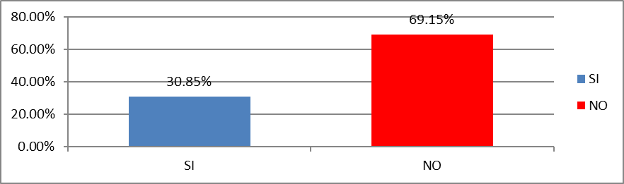 Fuente: Elaboración propia
La figura 8 muestra que 69.15 % del personal encuestado en la CMF Durango no conoce algún tipo de premio ni modelo de calidad que estén implementados dentro del centro de trabajo; contra 30.85 % del personal que sí lo conoce o ha aplicado en alguno de estos modelos o premios. Esto con base en las respuestas a las preguntas 61 y 62 del instrumento.

Análisis de correlación lineal
El coeficiente que se calculó fue el coeficiente de correlación de Spearman, versión no paramétrica del coeficiente de correlación de Pearson, que es una medida de la correlación entre dos variables aleatorias continuas. Al igual que la del coeficiente de correlación de Pearson, oscila entre -1 y +1, indicándonos asociaciones negativas o positivas respectivamente; cero significa no correlación, pero no independencia. El coeficiente de correlación de rangos de Spearman es una medida de asociación lineal que utiliza los rangos, números de orden, de cada grupo de sujetos y compara dichos rangos. Existen dos métodos para calcular el coeficiente de correlación de los rangos: uno señalado por Spearman y otro, por Kendall. El llamado también rho de Spearman es más fácil de calcular que el de Kendall (Martínez, Tuya, Martínez, Pérez y Cánovas, 2016).

Tabla 2. Correlación entre variables
 | Capacitación y desarrollo | Dirección estratégica y ciclo de mejora | Gestión por procesos | Mejora de la normatividad | Gobierno electrónico | Gestión del conocimiento | Aportaciones de los funcionarios | Calidad en el servicio
Capacitación y desarrollo | 1 | .518** | .518** | .466** | .446** | .387** | .394** | .638**
Dirección estratégica y ciclo de mejora |  | 1 | 1.000** | .518** | .734** | .738** | .597** | .872**
Gestión por procesos |  |  | 1 | .518** | .734** | .738** | .597** | .872**
Mejora de la normatividad |  |  |  | 1 | .510** | .517** | .388** | .692**
Gobierno electrónico |  |  |  |  | 1 | .614** | .494** | .800**
Gestión del conocimiento |  |  |  |  |  | 1 | .436** | .757**
Aportaciones de los funcionarios |  |  |  |  |  |  | 1 | .772**
Calidad en el servicio |  |  |  |  |  |  |  | 1
** La correlación Spearman es significativa al nivel 0.01 (bilateral).
Fuente: Elaboración propia
En la tabla 2 se presenta la correlación entre la variable capacitación, perteneciente al clima organizacional, y las variables de la calidad en el servicio, que son:
- Dirección estratégica y ciclo de mejora.
- Gestión por procesos.
- Mejora de la normatividad.
- Gobierno electrónico.
- Gestión del conocimiento.
- Aportaciones de los funcionarios.
También se muestra la correlación entre ellas.

Correlación entre la variable capacitación y las dimensiones de la calidad en el servicio
- No hay relaciones positivas muy bajas, con rango de 0.01 a 0.19.
- Las consideradas bajas, por estar en el rango de 0.20 a 0.39, son con gestión del conocimiento (0.387) y aportaciones de los funcionarios (0.394).
- Las correlaciones positivas consideradas moderadas, por estar en el rango de 0.40 a 0.69, son con gobierno electrónico (0.446); mejora de la normatividad (0.466); dirección estratégica y ciclo de mejora (0.518), y la gestión por procesos (0.518).
- Las correlaciones positivas muy altas, con rango de 0.70 a 0.89, no existen.
En el cálculo con este coeficiente, la correlación de la variable capacitación con la dimensión completa de la calidad en el servicio es de 0.638, lo que hace que se incluya en una correlación moderada.

Correlación entre las variables de la calidad en el servicio
- No hay relaciones positivas muy bajas, con rango de 0.01 a 0.19.
- La correlación positiva baja (0.20 a 0.39) es entre mejora de la normatividad y aportaciones de los funcionarios (0.388).
- Las correlaciones positivas moderadas (0.40 a 0.69) son las de aportaciones de los funcionarios con gestión del conocimiento (0.436), gobierno electrónico (0.494), dirección estratégica y ciclo de mejora (0.597), gestión por procesos (0.597); por su parte, mejora de la normatividad con gobierno electrónico (0.510), gestión del conocimiento (0.517), dirección estratégica y ciclo de mejora (0.518) y con gestión por procesos (0.518).
- Las correlaciones positivas muy altas (0.70 a 0.89) son entre las variables de dirección estratégica y ciclo de mejora, con gobierno electrónico (0.734) y con gestión del conocimiento (0.738); gestión por procesos, mientras tanto, con gobierno electrónico (0.734) y con gestión del conocimiento (0.738).
- Resalta una correlación perfecta entre las variables dirección estratégica y ciclo de mejora y gestión por procesos (1.000).

Correlación entre la variable calidad en el servicio y sus dimensiones
- La dimensión completa de calidad en el servicio tiene una correlación muy alta con las variables de gestión del conocimiento (0.757), aportaciones de los funcionarios (0.772), gobierno electrónico (0.800) y con dirección estratégica y ciclo de mejora y gestión por procesos (0.872), y una correlación moderada con la dimensión de mejora de la normatividad (0.692).

Discusión
En cuanto a los resultados obtenidos después del análisis de las variables objeto de estudio, como fortalezas se puede mencionar que radica en la diversidad de las personas encuestadas, es decir, las diferentes profesiones incluidas en la estructura orgánica y profesiograma de la CMF Durango. Esto las hace mucho más críticas, exigentes, colaborativas, además de pendientes de las acciones que la autoridad lleva a cabo, así como de la observación de los resultados y cumplimiento del objetivo general; la atención con calidad y calidez al usuario.
Por otra parte, existe un pequeño grupo de personas vulnerables laboralmente hablando, que, por miedo a represalias, pueden no contestar lo que realmente piensan. Perder su fuente de ingresos por acciones de este tipo es una realidad fehaciente dentro del Issste, en especial en la CMF Durango. A esto lo pudiéramos considerar como debilidad.
El área de oportunidad se encuentra en la derechohabiencia. Tomar en cuenta el parecer de quienes reciben la atención de todos los profesionales de la salud y sus autoridades en cuanto a la calidad de los servicios recibidos es complementario en el estudio. Al tomar en cuenta esta variable, se verán todos los ejes que conforman la salud pública; conocer la percepción de los usuarios, hará de este un mejor trabajo de investigación.
La principal amenaza que se cierne sobre toda la administración pública en la actualidad es el recorte económico. Aunque una de las principales premisas de la administración es la productividad, el aumento en el número de usuarios de la salud ha sido exponencial, más aún si tomamos en cuenta que también se incluyen sus familiares derechohabientes. Para cumplir con todos ellos, se debe tener una suficiencia mínima en los recursos.

Conclusiones
Los resultados desarrollados en esta investigación tienen como fin principal determinar la correlación entre la dimensión de capacitación del clima organizacional dentro de la CMF Durango, que derive en la calidad del servicio otorgado al usuario. La metodología aplicada ya ha sido anteriormente y los resultados descritos en su momento; lo que aquí se señalará son los comentarios vertidos de acuerdo con el desglose de los datos y su análisis siguiendo un riguroso método científico. Se obtuvo un alto coeficiente en el alfa derivado de las respuestas obtenidas en los cuestionarios del instrumento.
En relación con el objetivo general de la presente investigación, se concluye que existe una correlación significativa (de moderada a alta) entre la dimensión de capacitación y la calidad en el servicio brindado en la CMF Durango, de acuerdo con la percepción de los trabajadores y que se demuestra con base en el método científico.
A partir de este punto, es importante precisar que la percepción de los trabajadores del centro de trabajo en cuestión es muy dividida: entre las personas que están de acuerdo con la capacitación y todas las dimensiones que integran la calidad en el servicio y los que no lo están.
Para el objetivo de determinar la percepción de los trabajadores de la CMF Durango en cuanto a la capacitación brindada, va de acuerdo con la misión y la visión institucional; por otra parte, consideran que sus obligaciones no les permiten recibir la capacitación necesaria, además de considerarla obsoleta, demasiado básica y que no se toman en cuenta sus comentarios respecto a las necesidades evidentes para ellos. Existe, entonces, una gran necesidad de actualización en los programas de capacitación institucionales; que vayan de acuerdo con las necesidades actuales del instituto, las nuevas legislaciones y sus usuarios, las patologías causadas por el mismo trabajo, evidentemente en aras de evitarlas; que se proporcionen de manera equitativa y en horarios de fácil acceso a los trabajadores.
En el tema de la percepción de los trabajadores sobre la calidad en el servicio que prestan a los usuarios, lo consideran de calidad, pero con sus áreas de oportunidad bien claras, ya que sus respuestas al instrumento indican que las políticas planteadas y los planes para lograr los objetivos son claros para todos, así como los procesos para hacerlo. Asimismo, se considera que los trámites por vía electrónica son amigables para el usuario y cumplen con el cometido para el que fueron creados. Debido a su experiencia, no se tiene inconveniente en que se evalúen continuamente los conocimientos que poseen, ya que coadyuva a brindar la atención que merece el usuario, sin menoscabo del seguimiento de los manuales y procedimientos establecidos.
La gran área de oportunidad se encuentra en las aportaciones de los funcionarios. Esto debido a la poca experiencia que tienen la gran mayoría de ellos en la administración pública, en particular de la seguridad social y la salud. Pudiese ser de gran valía que personas con el conocimiento que brinda la experiencia y un grado académico que se marca en los profesiogramas tengan la oportunidad de servir en puestos de mando.
En la correlación de la variable capacitación con todas las dimensiones de la calidad en el servicio se observa que es moderada (0.638), por lo que podemos asegurar que la capacitación es solo algo moderadamente determinante en la calidad del servicio otorgado al usuario.
En el resultado obtenido para conocer la correlación de las dimensiones de la calidad en el servicio entre ellas mismas arroja que la correlación es de moderada a alta, por lo que podemos afirmar que la reciprocidad de las variables antes mencionadas es determinante en la calidad en el servicio otorgado a los derechohabientes de la CMF Durango. Por tanto, es muy necesario que se fortalezcan todas y cada una de ellas, para poder ofrecer un servicio digno a los usuarios.
Con respecto a la correlación de la variable calidad en el servicio con sus dimensiones, es alta, lo que valida el instrumento utilizado y, a su vez, la investigación, debido a que muestra la congruencia de los reactivos elegidos para medir el tópico en cuestión.
Es importante mencionar que la gran mayoría del personal adscrito al centro de trabajo en estudio no conoce ni ha obtenido jamás un premio o estímulo a la calidad, ni en lo particular ni en lo grupal (69.15 %); contra un 30.85% que sí tiene información al respecto o ha sido partícipe de ello. Por ello, es importante que la difusión en este rubro sea abierta a todo el personal, para que exista un estímulo extra en busca de lograr los objetivos planteados y la realización laboral de las personas, que, a su vez, lleve a brindar un mejor servicio a los usuarios de la CMF Durango.
En general, los resultados obtenidos en esta investigación permitirán que la institución tome conciencia de lo importante que es capacitar al personal en tiempo y forma, que nos haga más productivos y marque diferencia con las otras instituciones de salud y seguridad social. Esto para poder brindar un servicio de calidad a los derechohabientes. Se requiere un proceso de mejora continua en los rubros mencionados, que les brinde una seguridad en el trabajo desempeñado, les motive a seguir en constante capacitación, que aporten ideas y sean abiertos a nuevas maneras de aprender acorde a la situación global en la que se ven inmersas las instituciones y que esto nos lleve al logro de la misión y al acercamiento de la misión planteados por el Issste y su clínica de medicina familiar en Durango.
Dentro de los resultados obtenidos, se puede observar que se podrían realizar estudios en los que se analice las dimensiones de cada variable de la calidad en el servicio, ya que se cuenta con seis variables que aún pueden ser analizadas más a fondo. Por otra parte, se puede realizar un modelo de regresión lineal en el que se pueda comprobar que el estudio realizado cumple con las características o no del mismo modelo.

Referencias
Acosta, G. N. L. (2016). Correlación entre trabajo en equipo y calidad en el servicio en un organismo público descentralizado del estado de Durango. Durango, México.
Bermúdez, C. (2015). Capacitación una herramienta de fortalecimiento de las PYMES. Intersedes, 16(33), 1-25.
Berumen, M. A. (2013). Capacitación y adiestramiento para el trabajo en el Derecho Mexicano. Revista de Derecho de la Pontificia Universidad Católica de Valparaíso, (41), 85-105.
Centro Latinoamericano de Administración para el Desarrollo [CLAD]. (2008). Taller Iberoamericano “Desarrollo del Potencial Humano en el Trabajo”. Centro Latinoamericano de Administración para el Desarrollo. Recuperado de https://www.clad.org/escuela-iberoamericana/convocatorias/cursos/tiph2017.
Chipia, J. F. (2015). Técnicas e instrumentos de recolección de datos. Mérida, Venezuela: Universidad de los Andes.
Cuatrecasas A., L. (2012). Gestión de la calidad total. Madrid: Díaz de Santos.
Galindo, L. (2010). Técnicas de investigación en sociedad, cultura y comunicación. México: Pearson.
Gallego, M. (2012). Gestión humana basada en competencias contribución efectiva al logro de los objetivos organizacionales. Revista Universidad EAFIT, 36(119), 63-71.
Hernández, R., Fernández, C. y Baptista, M. P. (2010). Metodología de la investigación (5.a ed.). Ciudad de México, México: McGraw-Hill.
Jones, G. R. (2013). Teoría organizacional: Diseño y cambio en las organizaciones. Ciudad de México, México: Pearson Educación.
Lara, E. M. (2013). Fundamentos de investigación. Un enfoque por competencias. México: Alfaomega Grupo Editor.
Mendoza, N. A. (2011). Capacitación para la calidad y la productividad. Ciudad de México, México: Trillas.
Mochón, M. F., Mochón, M. y Sáez, M. (2014). Administración: Enfoque por competencias con casos latinoamericanos. Naucalpan, México: Alfaomega Grupo Editor.
Moyado, E. F. (2011). Gestión pública y calidad: un análisis desde la experiencia mexicana en el periodo 1995-2012. Revista de administración pública, 46(2), 45-70.
Moyano, G. A., Ibarra, V. H. y Macías, N. I. (2014). Capacitación bajo un enfoque sistémico. Ciudad de México, México: Trillas.
Niño, V. M. (2011). Metodología de la investigación. Diseño y ejecución. Bogotá, Colombia: Ediciones de la U.
Parra, P. y Rodríguez, F. (2016). La capacitación y su efecto en la calidad dentro de las empresas. Revista Investigación Desarrollo e Innovación, 6(2). Recuperado de http://dx.doi.org/10.19053/20278306.4602.
Ruiz, J. (2012). Metodología de la investigación cualitativa. Bilbao, España: Universidad de Deusto.
Sotelo, J. G., Arrieta, D. y Figueroa, E. G. (2015). Medición del clima organizacional gubernamental utilizando calidad en el servicio como parámetro. Revista Global de Negocios, 3(4), 27-38.
Valenzuela, S., Buentello, M. y Alanís, G. (2017). Elaboración de un programa de capacitación basado en una detección de necesidades. Coahuila, México: Universidad Autónoma de Coahuila. Recuperado de https://docplayer.es/89924366-Elaboracion-de-un-programa-de-capacitacion-basado-en-una-deteccion-de-necesidades.html.
Ventura, C. R. (2014). Impacto de la implantación de modelos de gestión de calidad y excelencia en la administración pública: caso de República Dominicana. Revista del CLAD Reforma y Democracia, (59), 221-236.
Universidad de Córdoba. (2009). El análisis de datos mediante procedimientos informáticos. Introducción al SPSS. Córdoba, España: Universidad de Córdoba. Recuperado de http://www.uco.es/dptos/educacion/invadiv/images/stories/documentos/METODOS/RECURSOS/SPSS.pdf.

Rol de Contribución | Autor (es)
Conceptualización | Jesús Guillermo Sotelo Asef
Metodología | Jesús Guillermo Sotelo Asef
Software | Jesús Guillermo Sotelo Asef
Validación | Jesús Guillermo Sotelo Asef
Análisis Formal | Víctor Ignacio Montecinos Piña
Investigación | Víctor Ignacio Montecinos Piña
Recursos | Ernesto Geovani Figueroa Gonzalez
Curación de datos | Jesús Guillermo Sotelo Asef
Escritura - Preparación del borrador original | Víctor Ignacio Montecinos Piña
Escritura - Revisión y edición | Ernesto Geovani Figueroa Gonzalez
Visualización | Ernesto Geovani Figueroa Gonzalez
Supervisión | Ernesto Geovani Figueroa Gonzalez
Administración de Proyectos | Ruben Solis Rios
Adquisición de fondos | Ruben Solis Rios

